Attributi

color: specifica il colore degli elementi di testo; può avere come valore il nome del colore (in inglese) o il codice esadecimale preceduto da #. Esempi: color:red; oppure color:#ff0000; Link alle tabelle di colori esadicimali https://toolset.mrwebmaster.it/colori/colori-del-web.html oppure http://www.sitiwebgallery.it/blog/tabella-colori.php
background-color: colore di sfondo; ammette gli stessi valori di color.
font-size: la dimensione del testo, espresso in pixel (px). Esempio: font-size:25px;
width: la larghezza dell’elemento, espresso in pixel o in percentuale. Esempi: width:25% oppure width:300px;
height: l’altezza dell’elemento, espresso in pixel. Esempio: height:300px;
text-align: l’allineamento del testo all’interno di un elemento, ammette I valori “center”, “left” e “right”. Esempio: text-align:center;
line-height: l’altezza delle caselle di testo espressa in pixel, serve per centrare in verticale un elemento di testo. Se volessimo centrare un “h3” in un div alto 40px, “h3” avrà come regola line-height:40px;
float: allinea gli elementi in orizzontale (non li mette uno sotto l’altro, per intenderci). Ammette i valori “left” e “right”. Esempio float:left;
margin-top: in pixel, la distanza con gli elementi in alto. Esempio margin-top:10px;
margin-bottom: in pixel, la distanza con gli elementi in basso. Esempio margin-bottom:10px;
margin-left: in pixel, la distanza con gli elementi a sinistra. Esempio margin-left:10px;
margin-right: in pixel, la distanza con gli elementi a destra. Esempio margin-right:10px;
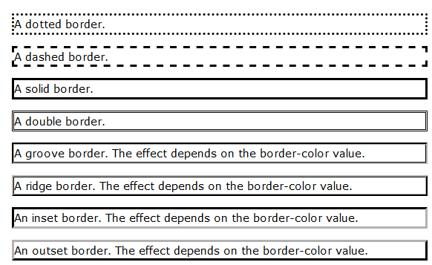
border: il bordo di un elemento. Ha 3 valori, che rappresentano rispettivamente il colore, la dimensione e il tipo di bordo (vedi immagine). Esempio: border: red 10px solid (un bordo di 10 pixel per lato, rosso e di tipo solid)

border-top: segue le regole di border, ma applica il bordo solo “sopra” l’elemento. Esistono anche border-left, border-right e border-bottom.

Attributi speciali
clear: attributo speciale, annulla tutte le regole di stile applicate fin’ora. Esempio clear:both; .Link al sito w3cschools : https://www.w3schools.com/cssref/pr_class_clear.asp
display: regole di visualizzazione degli elementi, in particolare usiamo display:inline-block per bloccare il div contenitore.Link al sito w3cschools : https://www.w3schools.com/cssref/pr_class_display.asp

